对中国智库核心竞争力进行全面、深入分析的第一部著作
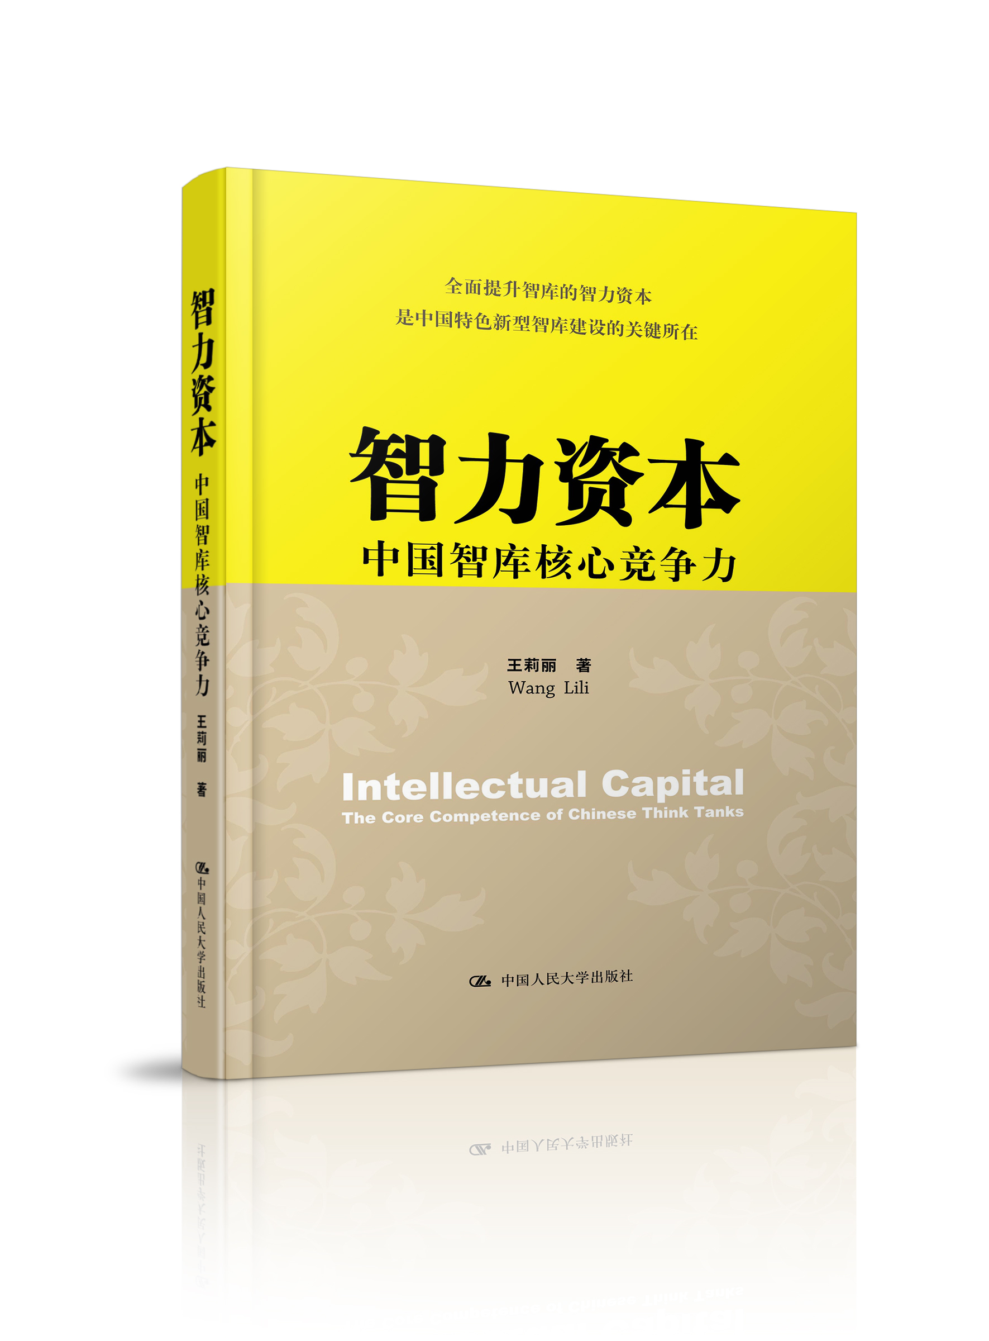
书名：智力资本——中国智库核心竞争力（精装）
书号：978-7-300-20684-4
作者：王莉丽
页数：240页
出版时间：2015年3月
成品尺寸：170*230
定价：58.00元
出版社：中国人民大学出版社
- 重点程度 ★★★★★
- 作者简介
王莉丽，中国人民大学国家发展与战略研究院副院长、新闻学院副教授。清华大学中美联合培养博士、美国布鲁金斯学会董事会主席约翰•桑顿教授清华大学“全球领导力”项目成员。曾经担任布鲁金斯学会访问学者、中国国际广播电台记者。主要从事国际智库比较、公共外交、中国智库建设、环境传播等领域的研究。主要著作有：《旋转门——美国思想库研究》、《绿媒体——中国环保传播研究》、《全球领导力》、《舆论学概论》。
作者近期观点链接
光明日报：智力资本是国家发展战略的重要力量
http://news.gmw.cn/2015-01/22/content_14603289.htm
学习时报：中国智库发展的重要条件
http://theory.people.com.cn/n/2013/0923/c49165-23001560.html
中国社会科学报：推动中国特色新型智库建设
http://www.cssn.cn/zx/yw/201404/t20140410_1062147.shtml?bsh_bid=383811005
- 内容提要
近现代历史上，任何国家的崛起都必然伴随着思想的崛起。对于中国这样一个正在探索一条史无前例发展道路的社会主义国家来说，思想的崛起意义更加重大。当前，中国在大国快速发展过程中的知识和智力储备显然不足，亟须加强以智库发展为核心的智力资本构建。
本书围绕提升中国智库核心竞争力这一当前亟待解决的问题，对中国智库发展的历史渊源与传统、美国智库的智力资本、美国涉华智库的研究动态、英国智库的发展模式、中国特色新型智库建设的关键问题、中国大学智库建设等进行了系统研究，并对中国智库发展的现状与问题进行了分析，在此基础上提出政策建议。
- 推荐语
这是目前智库研究领域对中国智库核心竞争力进行全面、深入分析的第一部著作。本书作者被誉为“中国智库第一女学者”，其著作《旋转门——美国思想库研究》对推动中国智库发展产生了重要影响。《智力资本》是《旋转门》之后又一部最新力作。
- 读者定位
  - 智库研究人员
  - 党政机关干部
  - 关心中国智库建设的读者
- 卖点
专访世界顶级智库掌门人约翰·桑顿
系统梳理英美发达国家成熟智库运作模式
道明中国特色新型智库建设的关键问题
- 上架建议
管理/政治/畅销书
- 简要目录
前 言 智力资本是国家发展战略的重要力量
访 谈 约翰·桑顿：创新思想是智库核心竞争力
第一章 学界视野的智库发展
当前，我们对智库的研究依然停留在“智库表象和形式”，亟须尽快转变研究焦点和维度，对智库进行更深层次的理论分析和“智库内容”的研究。
第二章 大国崛起中的智力资本
近现代历史上，任何国家的崛起都必然伴随着思想的崛起。英国、德国、日本、美国这四个具有代表性的大国在崛起中都曾花巨资进行知识储备与发展智力资本。相形之下，中国在大国快速发展过程中的知识和智力储备显然不足，亟须加强以智库建设为核心的智力资本储备。
第三章 智力资本与智库核心竞争力
智库的思想支持、政策参与及其在国家、市场、社会三者之间的沟通渠道和平台的作用，都使得推进智库建设、提升智库核心竞争力成为中国国家治理体系和治理能力现代化建设的重要组成部分。在现阶段的中国，要想在国家治理和智库建设中取得成效，必须重视和发挥好国家与政府的作用。尤其是在提升智库的人才资本和制度资本上，政府的政策支持至关重要。
第四章 中国智库的历史传统与制度保障
古代智库发展兴盛的制度保障是以幕府制和科举制为代表的人才选拔制度以及决策咨询制度。科举制不仅为“士”直接参与政治治理提供了制度保障，还具有促进社会阶层流动、文化整合的重要功能。现代智库的发展，可以重启中国古代科举制所带动的知识与政治、道统与政统之间的流动。但是，科举制之所以被废除，是因为科举制所选拔的人才已经无法适应时代需求。所谓现代“旋转门”的开启，一方面要借鉴历史经验，另一方面要结合当代需求，创造性地提出新的模式。
第五章 美国智库的特点及功能
中国特色新型智库模式的探索，不仅要探寻历史传统，也要借鉴欧美发达国家的智库发展经验。与世界其他国家的智库相比，美国智库不仅起源最早、数量最多，而且对政策的影响力也是最大的。质量、独立性和影响力是美国智库的核心价值，也是奠定其全球声誉的基石。
第六章 美国智库的智力资本
美国智库的繁荣及其影响力来源于其强大的智力资本，而智力资本又是由人才资本、制度资本与传播资本构成。美国智库的制度资本和人才资本主要包含以下几大因素：完备的决策咨询机制、充足的政治市场需求、完善的税收制度、全方位的独立性以及政策实业家的领导力。
第七章 美国涉华智库现状及研究动态
只有对全球智库所研究的具体内容进行深入分析，才能进入智库研究的最高层次——“知己知彼，智库创新”。研究美国主要涉华智库的研究内容，将直接给中国的战略决策提供核心信息源，在此基础上，做出有利于中国发展的决策。美国智库如此，对于全球其他国家智库而言，尽管在具体形态和分类上有所不同，但智库在不同国家所发挥的作用基本相同。
第八章 智库发展的英国经验
欧洲国家悠久的人文与社会科学研究基础、多样化的文化与地缘政治背景，以及数百年帝国治理的历练所积累的丰厚经验，形成了欧洲智库独具特色的传统，并且呈现出与欧盟一体化进程相吻合、与政党共进退、与政府关系紧密等鲜明特点。
第九章 中国特色新型智库建设的关键问题
中国特色新型智库建设需要首先解决两个关键问题：明确 “中国特色新型智库”的内涵和角色定位，逐步形成中国特色的智库思想市场。中国智库的发展，未来将逐渐形成市场化的运作机制和竞争机制，将会构建一个逐步完善的思想市场。而这个思想市场是在政府主导之下建立起来的一套制度安排。
第十章 推进中国特色大学智库建设
与传统大学体制的悠久历史相比，欧美国家的大学智库在二战期间才较多出现，并普遍遵循典型大学智库发展模式：依托于研究型大学，核心人才来自大学教授，基础研究与战略研究并重、思想创新与人才培养并重、独立性与国家利益并重。中国大学智库的未来发展，必须坚持人才资本优势，在多元化的智库市场竞争中，保持核心竞争力。
第十一章 提升中国智库核心竞争力
纵观历史与当代，作为知识密集型组织，智库的核心竞争力是智力资本。在政府主导下建立一套制度安排，从政策、法律、税收、资金、信息、市场、人才、运营、传播各个层面，切实提高智库的制度保障、人才资源和传播能力，中国智库才能真正成为国家崛起的动力之源。
注 释
附文：重塑中国智库发展模式
后记与感谢
- 精彩书摘

智力资本是国家发展战略的重要力量
王莉丽
（此文于2015年1月22日在《光明日报》理论版刊发）
习近平总书记强调：智力资源是一个国家、一个民族最宝贵的资源。我们进行治国理政，必须善于集中各方面智慧、凝聚最广泛力量。改革发展任务越是艰巨繁重，越需要强大的智力支持。
今天，中国改革开放已经进入第四个十年，经济的发展已经迈向世界最为核心的位置，大国的崛起都伴随着思想的崛起，中国的和平发展需要思想上的保驾护航，中国在硬实力上虽然已经缩小了与发达国家的差距，但是软实力建设相对落后，当前的国际形势和国家发展的需要为中国智库建设提供了历史机遇。
到21世纪中叶，世界上前7大经济体的3个将位于亚欧大陆，亚欧大陆发展中大国引领世界经济发展这一大趋势将成为中国在未来建构国际政治经济秩序时可以加以有效利用的重要的结构性条件，中国经济的发展道路不仅符合世界经济发展的大趋势，而且将在21世纪为世界经济的发展提供新的增长动力。然而，真正的大国不仅仅是在经济和军事上有强大的实力，而且更重要的是思想创新的能力。不论是国家过渡到现代化过程，还是选择崛起模式，或是维持国家强盛、促使国家不断向前发展，大国崛起的各个阶段都需要思想来做战略指导。
大国崛起的过程，也是智库产生重要作用的过程。从历史看，大国在崛起时都曾花巨资进行知识储备与发展智力资本。早期英国遍及海外领地的文化人类学研究，当代美国维基百科的地域研究，就是古今两个例证。二战后，美国为了打赢冷战，在社会科学的各个领域普遍建立了当时占主导地位的“地域研究”。美国的综合性大学都设立了关于世界各地区、各主要国家的研究中心。仅在华盛顿地区的各类智库就有成百上千之多。这些智库为美国奠定全世界的霸主地位提供了知识和智力的支撑。相形之下，中国在快速发展过程中的知识和智力储备显然不足。中国智库的发展和创新能力与中国的大国地位还不相称，完善和发展中国特色新型智库、为实现“中国梦”提供坚强的智力支持和决策依据已经成为当务之急。
目前，中国作为世界第二大经济体，已经由“战略机遇期”逐渐转向“深化改革期”，国家治理体系和治理能力现代化已经被提上战略议程。在全面深化改革的进程中，智库正扮演着越来越重要的角色。智库的思想支持、政策参与及其在国家、市场、社会三者之间的沟通渠道和平台的作用，都使得推进智库建设、提升智库核心竞争力成为中国国家治理体系和治理能力现代化建设的重要组成部分。中国特色新型智库作为现代化国家治理体系中的智力之源和治理主体之一，其发展模式选择和发展程度对于国家治理现代化起着极其重要的作用。在现阶段的中国，由于我们经济、社会发展水平相对西方发达国家来说还比较低，社会发展还离不开一个强有力的政府。要想在国家治理和智库建设中取得成效，中国还必须重视和发挥好国家和政府的作用。更进一步而言，中国的智库发展与核心竞争力提升必须在国家治理体系建设的大框架之下进行，尤其是在提升智库的人才资本和制度资本上，政府的政策支持至关重要。
孙子兵法云：“知彼知己，百战不殆”。中国的现代智库研究与建设从20世纪90年代发展至今，应该说已经充分了解了全球智库的形态和表象。但目前对全球智库的认识与实践，仍然停留在对“智库形式”或曰“知己”的第一阶段。当前中国亟须进入智库研究的第二阶段：全球“智库内容”研究，也就是“知彼”阶段。只有在了解全球智库内容的基础上进行战略分析，才能为解决国家内政外交困境提供战略信息源和对策建议。这些，正是国家智力资本的核心竞争力之所在。
在智库建设与发展中，中国既要吸取其他国家的先进经验，又要借鉴中国历史上的智库发展传统，探索中国特色的新型智库发展模式。纵观历史与当代，作为知识密集型组织，智库的核心竞争力是智力资本。在政府主导下建立一套制度安排，切实提高智库的智力资本，并坚持智库独立性与国家利益并重的发展原则，促进官方智库、大学智库、民间智库的多元互补发展，中国智库才能真正成为国家发展的动力之源。
（作者系中国人民大学国家发展与战略研究院副院长）

